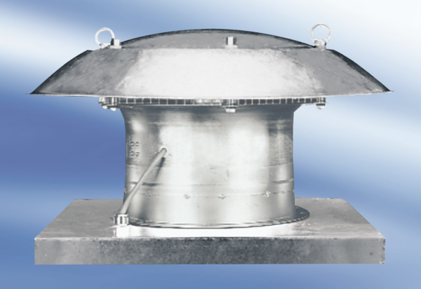Aksijalni krovni ventilator DZD40-4AJedinica za pakiranje: 1 komAsortiman:
Broj artikla: 0087.0422Proizvođač: MAICO

